工廠使用規章
同學們好，本學期開始工廠實施 \ 使用者付費・誠實商店制度 /
‼如有3D列印 or 雷切機 使用需求的同學，請充分了解這份使用規章後，提前填寫表單登記。
（機器使用預約表單）
- 平日與假日皆能自行前往使用，請同學注意安全並確實付費。
- 若有設備教學需求，請與管理員預約 ٩(●ᴗ●)۶ → 點我預約教學

📍 如有任何問題請洽工廠管理員：
林子晴 / tzuching.hs11@nycu.edu.tw / 週二 早上 9:00 ~ 12:00
陳筱媛 / ocirclechen@gmail.com / 週三 下午 14:00 ~ 17:00

快速連結
【3D列印機｜使用規則】
【雷射切割機｜使用規則】
【人二工廠使用管理辦法】

【3D列印機｜使用規則】
- 目前工廠提供Ultimaker S5 列印機 及 所需線材 予同學們使用
- 請同學在列印前下載驅動程式進行切片
- Ultimaker Cura
機器 | 線徑 | Print Core | 材料 | 顏色 | 列印溫度 | 列印速度
Ultimaker S5 | 2.85 mm | AA 0.4 | PLA | 白 | 190-210 ℃ | 30 ~ 50 mm/s
- 請在Cura中進行相關規格的設定

- 檔案匯出時，請依 Cura 計算列印模型之克數，自行換算價錢並投入收費箱。
- 收費方式：$ 0.5元 / 公克
🛎️ 為維護工廠及設備，請同學確實將列印費投入投幣箱。

【雷射切割機｜使用規則】
- 目前提供一台雷射雕刻機 FLUX Beambox Pro
(📍 雷切機不提供材料，同學記得要自備呦～)
- 雷射雕刻機所需驅動程式（可下載電腦版or手機版）
  - Beam Studio
- 雷射雕刻建議材料＆參數
  - 可使用材料限於：紙板、木材、皮革、壓克力、棉麻布料
  - 官方建議參數如下表，實際作業可依情況做調整
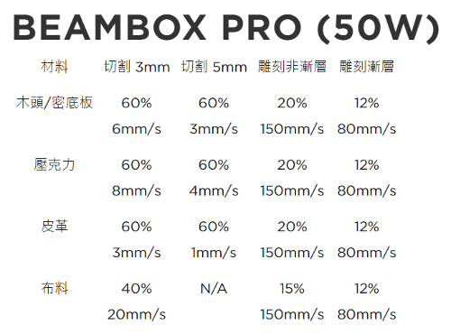
- 收費方式
- 以登記使用時間計算：$ 2元 / 分鐘
🛎️ 為維護工廠及設備，請同學確實將列印費投入投幣箱。
🛎️ 使用雷切機之前，請先將抽風機打開。

【人二工廠使用管理辦法】
第一條 本系為提升學習效果、維修保養效益與有效管理雷射切割機，特訂定本使用管理辦法，適用範圍為本系全體師生。
第二條 主要提供本系師生教學及創作使用，包含本系系務、參加競賽、畢業設計展、作品展、專題製作、研究案與產學合作等；使用前或完畢時，皆須於線上填寫表單告知使用需求於目的。
第三條 工廠位於人社二館地下一樓，於學期間於學期間及寒暑假開放同學們自行使用。若有設備教學需求者，可自行提前向管理員預約教學時間。
第四條 收費標準：
3D列印機之收費方式以每公克0.5元計算，公克數以切片軟體Cura之系統計算為依據；雷切機以一分鐘2元計算。使用前同學必須於線上填寫表單設備使用完畢時，皆須確實投入金額不可賒帳。收費之金額將全數供工廠進行設備維修及材料購買使用。
第五條 使用規則
- 使用前請先填寫線上表單告知使用需求。
- 使用前請先了解操作方法與檔案製作方式，用畢請務必依正確方式歸回原點，並關閉電源與關機。若不了解操作方法請事先向管理員諮詢，若是因不當操作而造成機器損壞者，應負修繕賠償之責。
- 工廠將提供使用者3D列印之線材使用；唯雷切機之切割材料由使用者自行準備，可使用材料為紙板、木材、壓克力、布(棉、麻)等，不可使用材料為金屬、玻璃、橡膠、保麗龍、PVC、PC等，請務必與設備管理單位確認材料後方可使用。
- 使用者有清潔與整理設備周圍環境之義務，並且嚴禁攜帶各種食物進入，離開時須將作品與剩餘材料整理帶走。雷切時間需在結束前五分鐘整理乾淨，以方便下一個使用者使用，避免影響他人權益；若無清潔者，停權一週處分。
- 由於3D列印機與雷射切割機有高壓電與高溫之危險，務必注意使用安全。本機器操作範圍內嚴禁飲食與攜帶非必要物品進入，尤其嚴禁飲料、水等攜入操作區內。
- 機具會產生粉塵與燃燒氣體，請於操作時注意通風，開啟抽風機，並建議配戴口罩；機器操作時務必蓋上防護蓋，嚴禁於操作時打開，千萬不要直視雷射頭，以免雷射光散逸造成眼睛傷害。
- 請務必遵照操作流程使用，切勿跳過任一步驟隨意操作，以維護機器正常運作。

